Министерство науки высшего образования Российской Федерации

Федеральное государственное бюджетное образовательное учреждение

высшего образования

«Ульяновский государственный технический университет»

Кафедра: «Вычислительная техника»

Дисциплина: «Математическая логика и дискретная математика»

Лабораторная работа №2

«Свойства отношений»

Выполнил студент

группы ИВТАСбд-12

Худойдотов Н. Ш.

Ульяновск, 2022

**Оглавление**

**Цель работы** 3

**Особенности реализации** 3

**Блок схема** 4

**Интерфейс** 5

**Выводы о проделанной работе** 6

**Список литературы** 6

**Приложения** 6

# **Цель работы**

Разработать программу на JavaScript, которая по введенной матрице отношения(4х4) будет определять свойства данного отношения и выводит их в отведенный для этого блок на странице. Необходимо также сделать валидацию введенной матрицы.

# **Особенности реализации**

Работа выполнена в виде сайта, после ввода данных и нажатия кнопки отправить осуществляется вызов функции через событие “click” в JS. Запускается скрипт, который обрабатывает полученные данные и возвращает результат в специальный блок на страничке. Если введенные данные некорректны пользователь получает ошибку с указанием проблемы.

# **Блок схема**

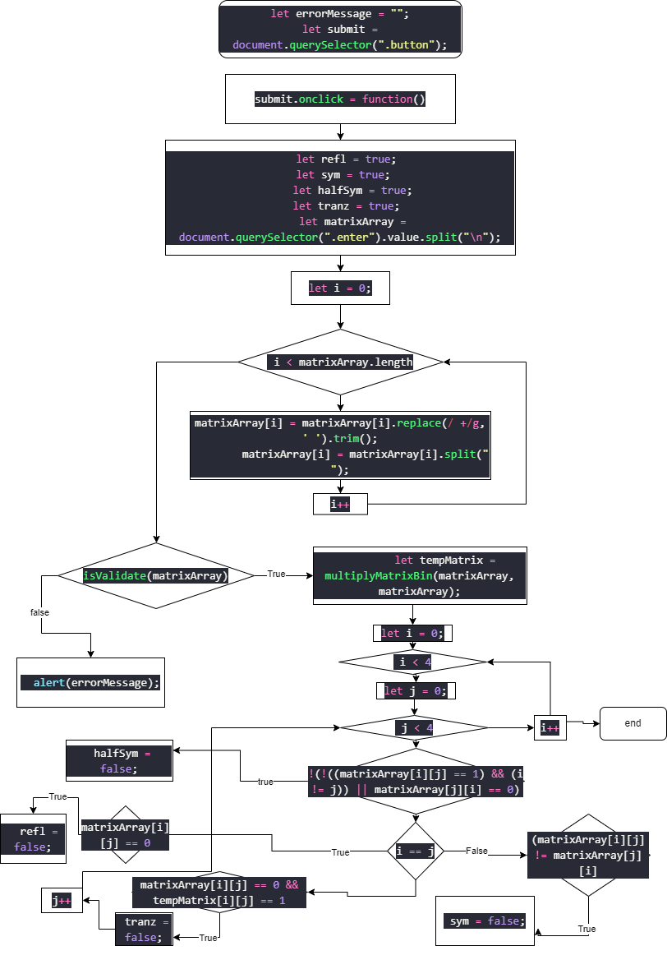

# **Интерфейс**

Интерфейс программы состоит из поля ввода, кнопки для расчета, а также блока для вывода результата, пользователь вводит матрицу в первое поле, нажимает кнопку и получает результат в блоке ниже.

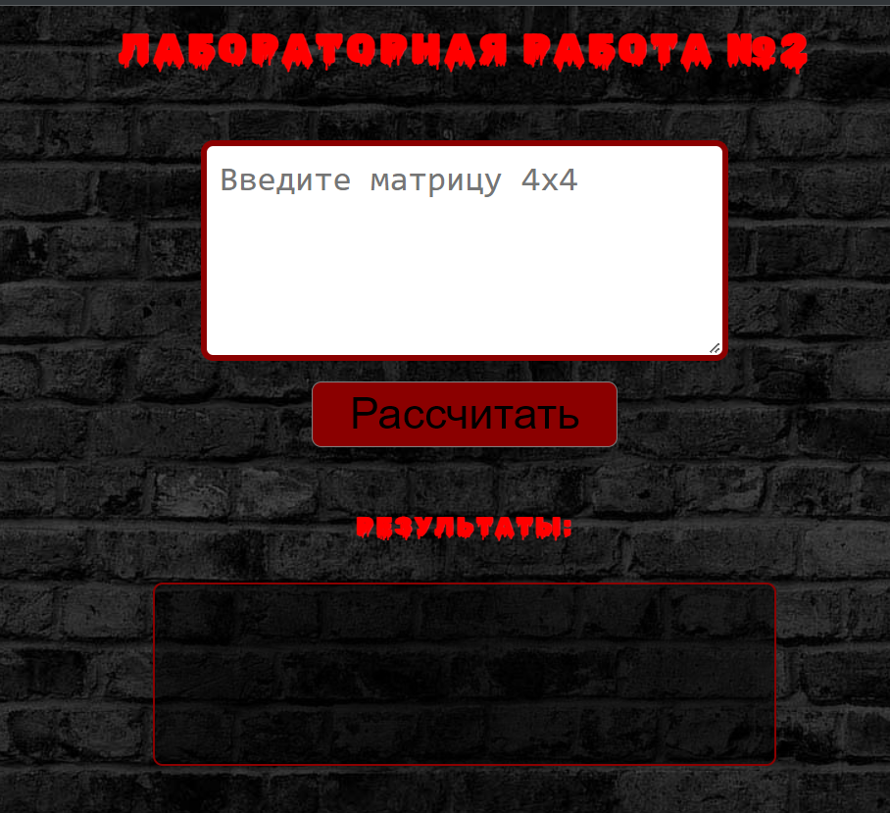

Рис. 1 – внешний вид

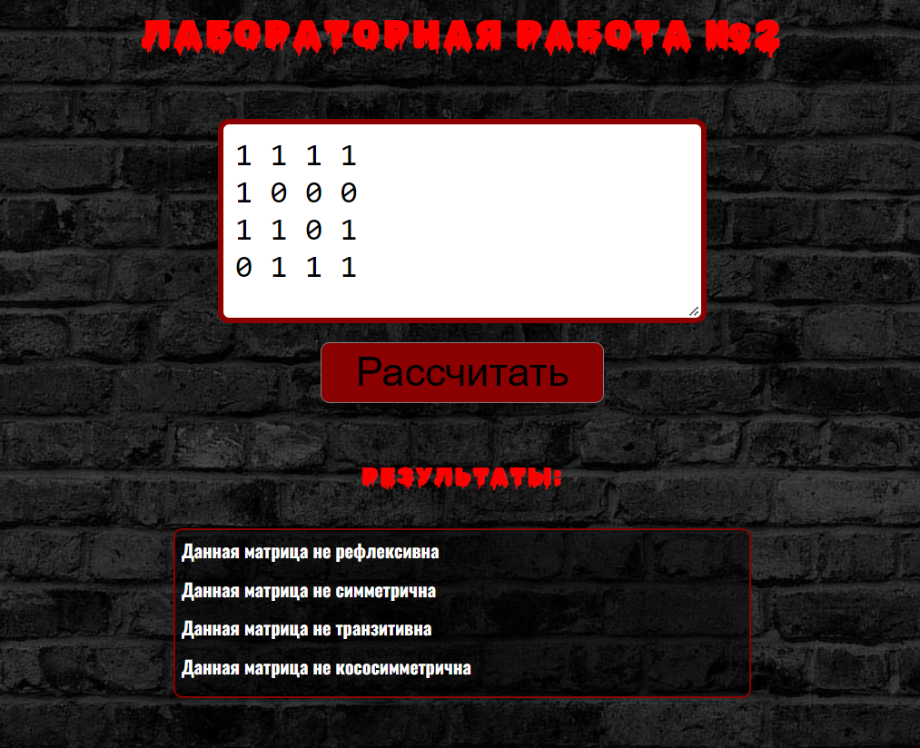

Рис. 2 – Получение результата

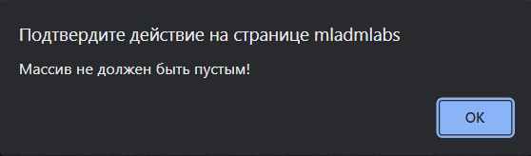

Рис. 2 – Ошибка при вводе

# **Выводы о проделанной работе**

Скрипт работает без ошибок и справляется со своей задачей, страница сверстана корректно. Программа верно определяет свойства отношений и проверяет ввод данных на корректность.

# **Список литературы**

1. "Дискретная математика для программистов" Хаггарти.

# **Приложения**

**Index.php**

<!DOCTYPE *html*>  
<html *lang*="ru">  
<head>  
 <meta *charset*="UTF-8">  
 <title>Лабораторная работа 2</title>  
 <link *rel*="stylesheet" *href*="/styles/mainStyle.css">  
 <link *rel*="stylesheet" *href*="/styles/lab2.css">  
 <link *href*="https://fonts.googleapis.com/css2?family=Oswald:wght@700&family=Rubik+Wet+Paint&display=swap" *rel*="stylesheet">  
 <link *href*="https://fonts.googleapis.com/css2?family=Oswald:wght@700&family=Pacific&family=Rubik+Wet+Paint&display=swap" *rel*="stylesheet">  
 <link *href*="https://fonts.googleapis.com/css2?family=Pacifico&display=swap" *rel*="stylesheet">  
</head>  
<body>  
<div *class*="content">  
 <h1 *class*="lab">Лабораторная работа №2</h1>  
 <form *method*="" *action*="" *class*="form" *onsubmit*="*return false*;">  
 <textarea *class*="enter" *placeholder*="Введите матрицу 4х4" *form*="form" *name*="enter"></textarea>  
 <input *type*="submit" *class*="button" *value*="Рассчитать">  
 </form>  
 <h2 *class*="by">Результаты:</h2>  
 <div *class*="results">  
 <span *id*="reflexivity"></span>  
 <span *id*="symmetry"></span>  
 <span *id*="transitivity"></span>  
 <span *id*="antisymmetry"></span>  
 </div>  
</body>  
<script *type*="text/javascript" *src*="/scripts/lab2.js"></script>  
</html>

Script.js

*let* errorMessage = "";  
*let* submit = document.querySelector(".button");  
*function* multiplyMatrixBin(A, B) *// Перемножение бинарных матриц*{  
 *let* C = [];  
 *for* (*let* i = 0; i < 4; i++) {  
 C[i] = [];  
 }  
 *for* (*let* i = 0; i < 4; i++) {  
 *for* (*let* j = 0; j < 4; j++) {  
 *let* t = 0;  
 *for* (*let* k = 0; k < 4; k++) {  
 t += A[j][k] * B[k][i];  
 }  
 C[j][i] = t % 2;  
 }  
 }  
 *return* C;  
}  
*// Функция проверки валидости  
function* isValidate(arr) {  
 errorMessage = "";  
 *if* (arr.length != 4) {  
 errorMessage = "Матрица должна содержать 4 строки!";  
 }  
 *for*(*let* i = 0; i < arr.length; i++) {  
 *if*(arr[i].length != 4) {  
 errorMessage = "Матрица должна содержать 4 столбца!";  
 }  
 *for*(*let* j = 0; j < arr[i].length; j++) {  
 *if* (arr[i][j] != '1' && arr[i][j] != '0') {  
 errorMessage = "Введенная матрица должна состоять из 0 и 1!";  
 }  
 }  
 }  
 *if* (arr[0][0] == "") {  
 errorMessage = "Массив не должен быть пустым!";  
 }  
 *if* (errorMessage) {  
 *return false*;  
 }*else* {  
 *return true*;  
 }  
}  
*// Основная функция проверки свойств отношений*submit.onclick = *function*() {  
 *let* reflexivity = *true*;  
 *let* symmetry = *true*;  
 *let* antisymmetry = *true*;  
 *let* transitivity = *true*;  
 *let* matrixArrayValue = document.querySelector(".enter").value.split("\n");  
 *for*(*let* i = 0; i < matrixArrayValue.length; i++) { *// Считываем двумерный массив, удаляя лишние пробелы* matrixArrayValue[i] = matrixArrayValue[i].replace(/ +/g, ' ').trim();  
 matrixArrayValue[i] = matrixArrayValue[i].split(" ");  
 }  
 *if* (isValidate(matrixArrayValue)) {  
 *let* tempMatrix = multiplyMatrixBin(matrixArrayValue, matrixArrayValue);  
 *for*(*let* i = 0; i < 4; i++) {  
 *for*(*let* j = 0; j < 4; j++) {  
 *if* (!(!((matrixArrayValue[i][j] == 1) && (i != j)) || matrixArrayValue[j][i] == 0)) {  
 antisymmetry = *false*;  
 }  
 *if* (i == j) {  
 *if* (matrixArrayValue[i][j] == 0) {  
 reflexivity = *false*;  
 }  
 }*else* {  
 *if*(matrixArrayValue[i][j] != matrixArrayValue[j][i]) {  
 symmetry = *false*;  
 }  
 }  
 *if* (matrixArrayValue[i][j] == 0 && tempMatrix[i][j] == 1) {  
 transitivity = *false*;  
 }  
 }  
 }  
 *if*(reflexivity) {  
 document.querySelector("#reflexivity").innerHTML = "Данная матрица рефлексивна";  
 }*else* {  
 document.querySelector("#reflexivity").innerHTML = "Данная матрица не рефлексивна";  
 }  
 *if* (antisymmetry) {  
 document.querySelector("#antisymmetry").innerHTML = "Данная матрица кососимметрична";  
 }*else* {  
 document.querySelector("#antisymmetry").innerHTML = "Данная матрица не кососимметрична";  
 }  
 *if*(symmetry) {  
 document.querySelector("#symmetry").innerHTML = "Данная матрица симметрична";  
 }*else* {  
 document.querySelector("#symmetry").innerHTML = "Данная матрица не симметрична";  
 }  
 *if*(transitivity) {  
 document.querySelector("#transitivity").innerHTML = "Данная матрица транзитивна";  
 }*else* {  
 document.querySelector("#transitivity").innerHTML = "Данная матрица не транзитивна";  
 }  
 }*else* {  
 alert(errorMessage);  
 }  
}